Erste Taubblindenassistentenausbildung in NRW erfolgreich abgeschlossen!

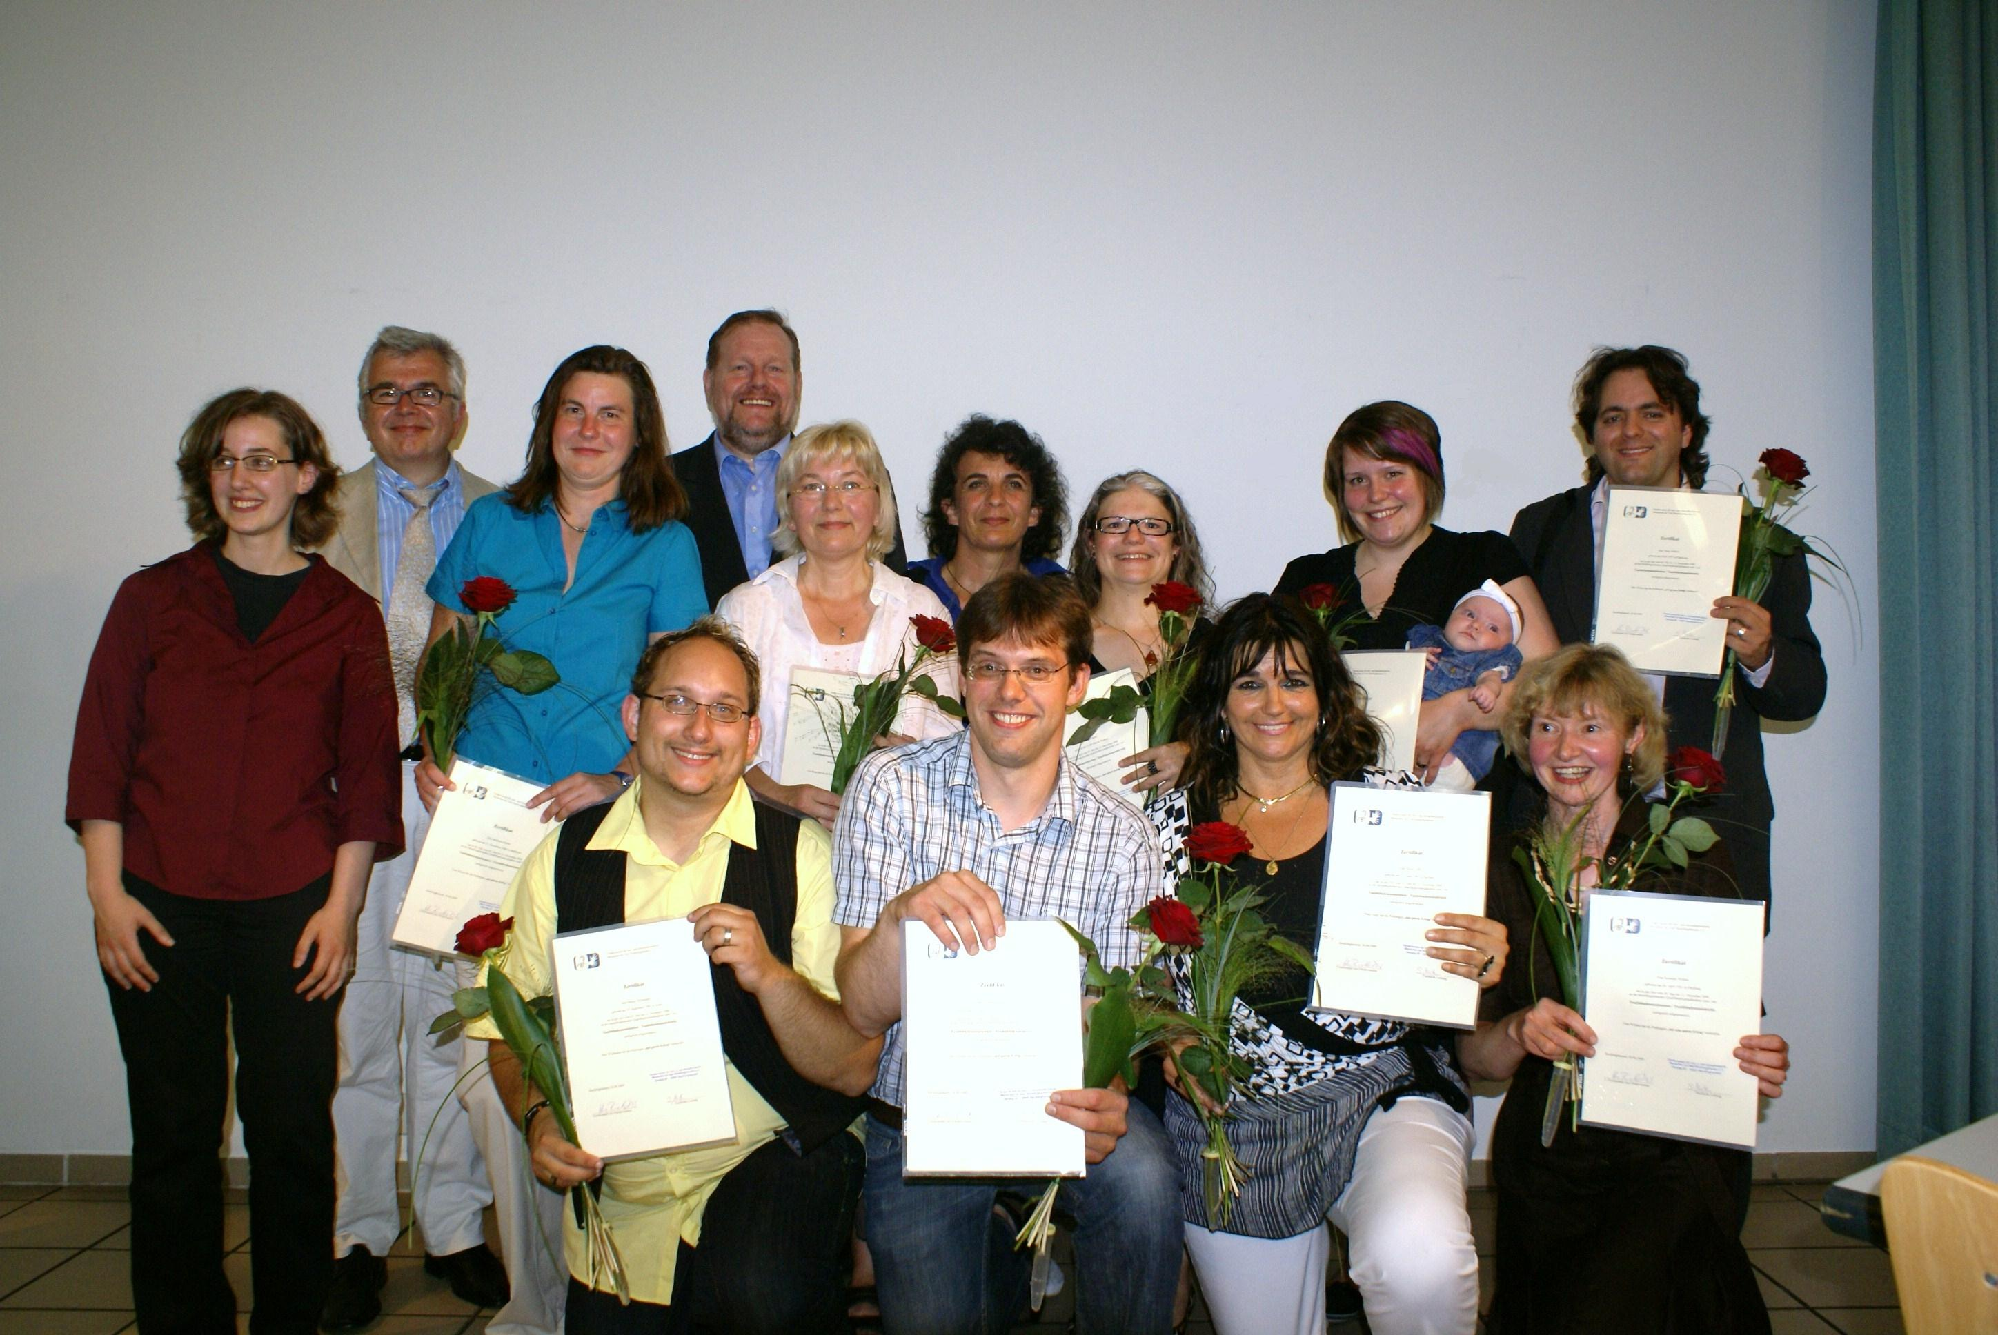

Endlich ist es soweit! Wir, elf TeilnehmerInnen (fünf hörend, sechs gehörlos) aus dem Ruhrgebiet, Münsterland und Ostwestfalen in NRW haben die erste Taubblindenassistentenausbildung bestanden.
Im Rahmen einer kleinen Feierstunde im Gehörlosenzentrum (GLZ) im Kreis Recklinghausen wurden uns am 30.06.09 die Zertifikate überreicht. Sowohl Sandra Martin, Projektleiterin, Herr Burkert, Vertreter des Ministerium für Arbeit, Gesundheit und Soziales NRW sowie der Bürgermeister der Stadt Recklinghausen, Herr Pantförder und sein Stellvertreter Herr Zerbst, stellvertretende Landrätin Frau Korun und weitere Ehrengäste der Stadt Recklinghausen, Castrop Rauxel und des Paritätischen Wohlfahrtsverbandes als auch die örtliche Presse waren anwesend.

Der achtmonatige Ausbildungsplan, gefördert durch das Ministerium für Arbeit, Gesundheit und Soziales NRW, umfasste die Bereiche

- Blindenschrift „Braille“
- Taktile Gebärde
- Lormen (Tastalphabet für Taubblinde)
- Selbstverständnis der Assistenz
- Orientierung und Mobilität
- Lebenspraktische Fähigkeiten
- Hilfsmittel

sowie medizinische, psychologische Ursachen der Behinderung und rechtliche Hintergründe.

Der Unterricht fand vorwiegend in Wochenendblöcken und teilweise Abendschulungen statt. Wir haben versucht, uns in die Situation eines Taubblinden hinein zu versetzen, indem wir mit verbundenen Augen (die hörenden Teilnehmer zusätzlich mit Gehörschützer) laufen mussten und uns so besser in die Situation taubblinder Menschen hineinversetzen konnten.
Die Betroffenen haben uns angehenden Assistenten erklärt, wie es ihnen mit ihrer Doppelbehinderung geht. Wichtig war, dass man dem Betroffenen nur die Hilfestellung gibt, die er fordert und ihn nicht bevormundet.

Eines der Ziele der berufsbegleitenden Ausbildung war, dass die TeilnehmerInnen lernten, was ein gehörloser Mensch, dessen Sehfähigkeit kaum oder gar nicht mehr vorhanden ist, für ein möglichst selbstständiges und selbstbestimmtes Leben braucht.

Wir als Assistenten haben die Aufgabe, dem Betroffenen visuelle, auditive und räumliche Informationen zu geben und Kontakte und Erfahrungen zu vermitteln.

Unser Ziel ist die offizielle Anerkennung als „Staatl. gepr. Taubblindenassistentin“ und eine geregelte Finanzierung unserer Arbeit!

Bei Interesse wenden Sie sich bitte an Frau Martin, Tel.: 02361 40 734 22 oder Mail: s.martin@gl-beratung-re.org. Informationen im Internet finden Sie unter: www.taubblindenwelt.de oder www.glz-recklinghausen.de. Schauen Sie einfach mal rein!

M. Köster (Taubblindenassistentin / TBA), Essen

